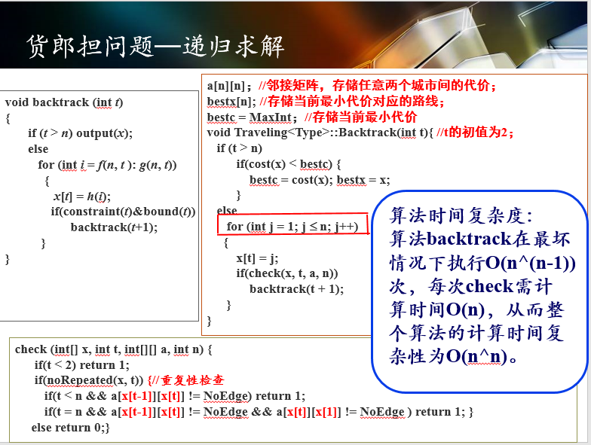

复杂度粗略求解的过程：
子节点的数量：T(1) = nT(2)=n^2T(3)…=n^(n-1)T(n)
check复杂度为O(n)，所以总体是n^n。

复杂度精细求解的过程（考虑约束剪枝）：
第1层1个点
第2层 for循环执行n次，每次执行check复杂度 n，整体复杂度n^2，check后最多产生了n-1个点；
第3层 for循环执行n次，每次执行check复杂度 n，整体复杂度(n-1)n^2，check后最多产生了(n-1)(n-2)个点；
第4层 for循环执行n次，每次执行check复杂度 n，整体复杂度(n-1)(n-2)n^2，check后最多产生了(n-1)(n-2)(n-3)个点；
依此类推
第n层for循环执行n次，每次执行check复杂度n，整体复杂度(n-1)(n-2)…2*n^2，check后最多产生了(n-1)！个点；
总体的复杂度为n^2((n-1)!+(n-1)!/2+(n-1)!/3!+ (n-1)!/4!+…+1)=n*n!*(1+1/2!+1/3!+…+1/(n-1)!)
利用e^x的无穷展开：e^x=1+x+x²/2!+x³/3!+……，所以∑1/n!=e
故总复杂度为e n*n!=n*n!

PPT这个地方写复杂度为O(n^n)也没有错，只是不太精确；写O(n*n!)更加严谨，不过证明起来比较麻烦。课中只是为了说明排列树问题从1到n的循环不合理，所以就用粗略计算的结论来说明了。

